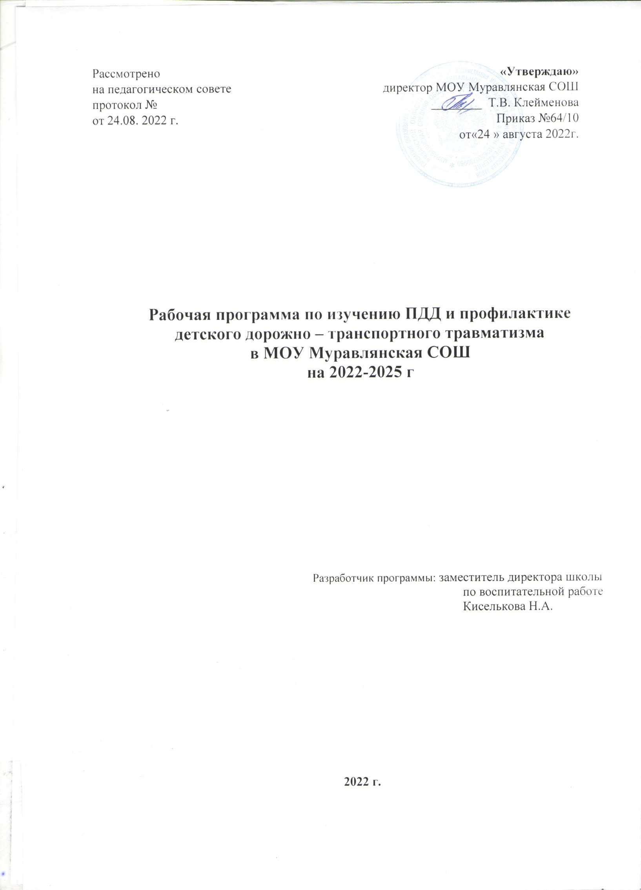

|  |  |
| --- | --- |
|  |  |

**Пояснительная записка**

Данная программа разработана в соответствии с Федеральным законом «Об образовании в Российской Федерации» от 29 декабря 2012 года № 273; Федеральным законом « О безопасности дорожного движения» от 10.12.1995 г № 196; Постановлением Правительства РФ от 03.10.2013 г. № 864 «О Федеральной целевой программе «Повышение безопасности дорожного движения в 2013-2020 годах»; Правилами дорожного движения РФ от 06.02.2016 года; Конвенцией ООН о правах ребёнка.

Во все времена существования человечества обеспечение безопасности дорожного движения являлось важнейшей проблемой общества, но именно сейчас, в условиях автомобильной революции, наиболее обострилась ситуация, связанная с дорожно – транспортным травматизмом. В условиях интенсивного движения транспортных средств по улицам и дорогам наблюдается большое количество несчастных случаев с детьми. Это происходит во многом потому, что учащиеся или не знают правил безопасного поведения на улицах и дорогах, или нарушают их, не осознавая опасных последствий этих нарушений. Сложные условия современного дорожного движения предъявляют ко всем его участникам очень высокие требования. Участники дорожного движения должны ориентироваться в сложной дорожной обстановке, обладать способностью предвидеть развитие транспортных ситуаций, быть максимально внимательными и предупредительными друг к другу. Одним из путей решения этой задачи в процессе образования является обучение человека правильно себя вести на дороге и в транспорте.

Цель данной программы – организация подготовки детей к безопасному участию в дорожном движении.

Основные задачи:

- сформировать у учащихся специальные знания, умения, практические навыки и привычки безопасного движения;

- выработать привычки безопасного поведения на дороге и улице;

- познакомить с окружающим миром: дорожными знаками на улицах села, элементами дороги, транспортными средствами;

- воспитывать дисциплинированность, основанной как на специфических требованиях дорожно – транспортной среды, так и на требованиях норм общественной морали и нравственности.

Программа рассчитана на учащихся 1 - 11классов, написана в соответствии с программами курса «Основы безопасности жизнедеятельности», а также с Правилами дорожного движения Российской Федерации.

**Способы реализации программы:**

* 1. Уроки по Правилам дорожного движения (предмет «Ознакомление с окружающим миром» – 1-4 классы; ОБЖ – 5-11 классы);
  2. Тематические классные часы по ПДД (1 раз в месяц);
  3. Общешкольные внеклассные мероприятия;
  4. Беседы, викторины, конкурсы, выставки рисунков и плакатов по ПДД;
  5. Встречи с сотрудниками ГИБДД, совместное проведение мероприятий;
  6. Обсуждение вопросов безопасности дорожного движения на планерках и совещаниях учителей;
  7. Обсуждение вопросов БДД и профилактики ДТП на совещании при директоре;
  8. Участие педагогов и учащихся в районных и областных мероприятиях по пропаганде БДД и профилактике ДТП;
  9. Выпуск классных стенгазет по профилактике дорожно-транспортного травматизма.
  10. Проведение тестов на знание ПДД.
  11. Проведение индивидуальных и групповых бесед с детьми, нарушающими и склонными к нарушению ПДД.
  12. Регистрация и расследование нарушений ПДД, совершенных учащимися школы.
  13. Проведение инструктажей по соблюдению ПДД и предотвращению ДТТ.
  14. Освещение работы по профилактике ДДТТ на сайте школы.

**Направления работы.**

Работа с учащимися:

1. Беседы на классных часах;
2. Участие во внешкольных мероприятиях;
3. Помощь в подготовке к районным и областным мероприятиям по БДД;

Работа с педагогическим коллективом:

1. Выступления на планерках и совещаниях учителей с информацией о состоянии детского дорожно-транспортного травматизма по району и области;
2. Совместное планирование работы по БДД и профилактике ДТП;
3. Обсуждение вопросов БДД на административных совещаниях и совещаниях при директоре;
4. Выступления сотрудников ГИБДД на семинарах классных руководителей по вопросам обучения детей и подростков Правилам дорожного движения;

3. Работа с родителями:

1. Выступления по проблеме БДД на родительских собраниях;
2. Индивидуальные консультации для родителей

**Ожидаемые результаты:**

* Повышение культуры безопасного поведения на дорогах у учащихся школы;
* Снижение детского дорожно-транспортного травматизма;
* Тесное сотрудничество со структурами, обеспечивающими безопасность личности
* Наличие у учащихся основ теоретических знаний и практических умений, относящихся к сфере обеспечения дорожной безопасности;

**Предполагаемый результат**

Снижение количества ДТП с участием детей, вовлечение учащихся в пропаганду ПДД. Сформированные у учащихся знания и умения по ПДД. Воспитанная культура поведения, сознательное отношение к своей жизни и здоровью.

**Содержательна часть программы:**

**1-4 классы**

Знание ПДД для пешеходов и пассажиров.

- Дорога в общеобразовательное учреждение и домой;

- Опасности, подстерегающие на улицах и дорогах;

- Светофор и его сигналы;

- Правила поведения на тротуаре, пешеходной дорожке, обочине;

- Значение дорожных знаков для пешеходов и водителей;

- Виды дорог: с односторонним и двусторонним движением, с трамвайными путями, загородная дорога;

-Перекресток и правила его перехода. Регулируемые и нерегулируемые переходы проезжей части дороги;

- Правила перехода проезжей части дороги. Остановочный и тормозной путь автомобиля;

- Правила перехода железной дороги.

- Правила езды на велосипеде;

- Правила поведения на посадочных площадках и в транспорте.

Учащиеся должны знать:

• правила перехода улиц по сигналам светофора;

• правила перехода улиц и дорог по пешеходным переходам;

• правила перехода проезжей части при отсутствии пешеходных переходов и светофоров в зоне видимости;

• правила движения по тротуару и пешеходным дорожкам, правила езды на велосипеде;

• правила движения индивидуально, группами и в колоннах;

Учащиеся должны уметь:

• переходить улицы и дороги по сигналам светофора и пешеходным переходам, а также проезжую часть дороги;

• безопасно вести себя по соседству с жилым домом (во дворе, в жилой зоне, на тротуаре);

• передвигаться в группе; дисциплинированно вести себя в общественном транспорте;

• ориентироваться в дорожной обстановке, не выходить из-за препятствий (машин, сооружений, зданий), не стоять близко от углов перекрестка и края проезжей части и спиной к ней;

• определять самостоятельно опасные и безопасные участки дороги.

**5 – 7 классы**

В 5-7 классах рекомендуется изучать правила дорожного движения с постоянным углублением и рассмотрением боле сложных вопросов по Правилам дорожного движения.

-Причины и условия, способствующие возникновению ДТП;

-От вредных привычек к трагедии на дороге;

-Поведение участников и очевидцев ДТП;

-Основные понятия и термины Правил дорожного движения;

-Элементы дороги. Дороги в городе и сельской местности;

-Дорожные знаки и знаки дополнительной информации. Дорожная разметка проезжей части дорог и улиц;

-Двустороннее и одностороннее движение. Перекрестки и их виды;

-Сигналы светофора с дополнительной секцией;

-Правила движения пешеходов и безопасного поведения на проезжей части дороги;

-Движение транспортных средств. Движение по сельским дорогам. Движение на велосипеде и мопеде;

-Движение пешеходов индивидуально, группами и в колоннах;

-Правила перевозки детей и подростков на транспортных средствах;

-Правила поведения на железной дороге;

-Правила поведения на посадочных площадках и транспорте;

-Оказание первой медицинской помощи при ДТП (при кровотечениях, ожогах, переломах и других видах травм).

Учащиеся должны знать:

• дорожные знаки;

• правила перехода улиц по сигналам светофора и проезжей части дороги при отсутствии пешеходных переходов и светофоров в зоне видимости;

• правила движения по тротуару и пешеходным дорожкам;

• правила движения индивидуально, группами и в колоннах;

• правила езды на велосипеде и мопеде;

• правила перевозки пассажиров на мотоциклах и мопеде;

Учащиеся должны уметь:

• переходить улицы и дороги по сигналам светофора и пешеходным переходам, а также проезжую часть дороги;

• передвигаться в группе, в колонне;

• дисциплинированно вести себя в общественном транспорте;

• ориентироваться в дорожной обстановке, не выходить из-за препятствий (машин, сооружений, зданий), не стоять близко от углов перекрестка и края проезжей части и спиной к ней;

• определять самостоятельно опасные и безопасные участки дороги;

• оказать первую медицинскую помощь при ДТП (при кровотечениях, ожогах, переломах и других видах травм).

**8 – 11 классы**

В старших классах целесообразно проведение профилактических бесед и лекций с повторением основных положений Правил дорожного движения для пешеходов, водителей, пассажиров.

-История создания правил дорожного движения и дорожных знаков;

-История автотранспорта и меры по обеспечению технической безопасности; -Назначение опознавательных знаков и надписей на транспортных средствах; -Устройство велосипеда с подвесным двигателем и мопеда;

-Движение на велосипеде группами. Велоэстафета;

-Движение пешеходов группами и в колоннах;

-Правила поведения участников дорожного движения;

-Дорожная этика;

-Правила перевозки пассажиров на автотранспорте, мотоцикле и мотороллере. Правила перевозки грузов;

-Движение в темное время суток и в сложных погодных условиях;

-Оказание первой медицинской помощи при кровотечениях, ожогах,

черепно – мозговых травмах, переломах;

-Ответственность за нарушения правил дорожного движения.

Учащиеся должны знать:

• дорожные знаки и знаки дополнительной информации;

• правила перехода улиц по сигналам светофора и проезжей части дороги при отсутствии пешеходных переходов и светофоров в зоне видимости;

• правила движения по тротуару и пешеходным дорожкам;

• правила поведения участников дорожного движения;

• устройство велосипеда, мопеда;

• правила перевозки пассажиров на автотранспорте, мотоцикле и мотороллере; правила перевозки груза;

• правовые нормы и меры ответственности за их нарушения: размеры штрафов, меры предупреждения, воспитательно – принудительные меры воздействия.

Учащиеся должны уметь:

• переходить улицы и дороги по сигналам светофора и пешеходным переходам, а также проезжую часть дороги;

• передвигаться в группе, в колонне;

• дисциплинированно вести себя в общественном транспорте;

• ориентироваться в дорожной обстановке;

• определять самостоятельно опасные и безопасные участки дороги;

• оказать первую медицинскую помощь при ДТП (при кровотечениях, ожогах, черепно – мозговых травмах, переломах)

**Календарный план мероприятий по профилактике детского**

**дорожно-транспортного травматизма**

**в МОУ Муравлянская СОШ**

|  |  |  |  |
| --- | --- | --- | --- |
| **№**  **п\п** | **Мероприятия** | **Сроки** | **Ответственный** |
|  | **1. Научно-методическая работа** | | |
| 1. | **Ознакомление педагогического коллектива с нормативными и методическими документами по предупреждению ДДТТ** | сентябрь | Зам. директора по ВР |
| 2. | **Заседания МО классных руководителей по организации профилактики ДДТТ** | ноябрь | Зам.директора по ВР |
| 3. | **Совещание педагогического коллектива "Работа классных руководителей, учителей предметников по дорожной безопасности обучающихся"** | декабрь | Зам.директора по ВР, учитель ОБЖ |
| 4. | Оформление классных уголков безопасности | август - сентябрь | классные руководители |
| 5. | Разработка методического пособия по профилактике ДДТТ | в течение года | Зам. директора по ВР, классные руководители |
| 6. | Обновление методического и дидактического материала | в течение года | Зам. директора по ВР, классные руководители |
| 7. | Совещание трудового коллектива по теме: "Статистика дорожно - транспортных происшествий» | ноябрь | Зам. директора по ВР, учитель ОБЖ |
|  | **2. Профилактическая работа с родителями** | | |
| 1. | Разработка и изготовление схем безопасных маршрутов движения от школы и обратно для обучающихся 1-7 классов | сентябрь | Классные руководители |
| 2. | Выпуск буклетов для родителей "Детям - ваше внимание и заботу" | в течение года | учитель ОБЖ, классные руководители |
| 3. | Родительские собрания по предупреждению правонарушений учащихся в сфере дорожного движения, привитие навыков безопасного поведения детей на улицах и дорогах | август | Классные руководители, инспекторы ГИБДД |
| 4. | Круглый стол "Роль семьи в профилактике ДДТТ" | в течение года | Классные руководители |
| **3. Профилактическая работа с обучающимися по формированию безопасного поведения на дорогах** | | | |
| 1. | Преподавание основ безопасного поведения на улицах и дорогах в рамках учебных дисциплин | в течение года | Учитель ОБЖ |
| 2. | **Месячник по безопасности дорожного движения 1-11 классы:**  -проведение инструктажей, профилактических бесед по безопасности дорожного движения с распространением светоотражающих браслетов  - праздник для первоклассников «Посвящение в пешеходы»;  - конкурс рисунка «Безопасность на дороге – мой стиль жизни» (2-4 классы);  - встречи с инспекторами ГИБДД;  - оформление школьного стенда и классных уголков по предупреждению детского травматизма на дорогах | сентябрь | Классные руководители,  учитель ОБЖ,  инспекторы ГИБДД |
| 3. | Видеоурок по теме: "Правила дорожного движения" | сентябрь | Зам.директора по ВР, учитель ОБЖ |
| 4. | Акция «Добрая дорога детства»  В рамках мероприятия:  - Конкурс рисунков «Светофор и пешеходы» (2-4 классы) | октябрь | Зам.директора по ВР, классные руководители |
| 5. | Занятие в автогородке по правилам поведения пешеходов на проезжей части | Сентябрь, май | Зам.директора по ВР, учитель ОБЖ,  классные руководители |
| 6. | Конкурс - соревнование среди юных инспекторов дорожного движения «Безопасное колесо» | май | Рук. отряда ЮИД |
| 7. | Инструктажи - беседы по правилам поведения на улицах, на проезжей части во время осенних каникул;  Проведение мероприятий по ПДД в школьных лагерях с дневным пребыванием. | в конце каждой четверти | Классные руководители  Начальник лагенря |
| 8. | Проведение ежедневных пятиминуток-напоминаний о соблюдениях правил дорожного движения на проезжей части. | в течение года | классные руководители |
| 9. | Открытые уроки по теме: « Опасные ситуации», «Правила дорожного движения». | декабрь | педагоги организаторы,  классные руководители |
| 10. | Спортивные игры «Эстафета зелёного огонька». | январь | учитель физической культуры, классные руководители |
| 11. | Классный час для учащихся 7-8 классов «День памяти жертв ДТП». | март | классные руководители |
| **IV. Материально-техническое обеспечение** | | | |
| 1. | Организация (обновление) кабинета (уголка), стендов по безопасности дорожного движения | в течение года | Зам.директора по ВР, учитель ОБЖ |
| 2. | Приобретение наглядных и учебно-методических пособий по ПДДТ | в течение года | Библиотекарь школы |

**Используемая литература:**

* Кульневич С.В., Лакоценина Т.П. воспитательная работа в современной
* школе: от коллективизма к взаимодействию: Учебно-методич. Пособие. - Воронеж,
* ЧП Лакоценин С.С.
* ЛяпинаЕ.Ю.Профилактика детского дорожно-транспортного травматизма в
* Образовательной организации.
* Нормативно-правовое и информационно-образовательное обеспечение. ФГОС, М: Учитель, 2015
* Правила дорожного движения для детей./Сост. В.Надеждина. - М.: АСТ; Мн.:

Харвест.

* Щуркова Н.Е. Игровые методики. - М: Педагогическое общество России,
* Интернет-ресурсы:
* https://xn--80aaagl8ahknbd5b5e.xn--p1ai/oglavlenie/
* https://12.xn--b1aew.xn--p1ai/document/12618360
* http://sc104ufa.ucoz.ru/_tbkp/3806_uchebno-metodicheskoe_posobie_po_pdd-1.pdf

http://www.consultant.ru/document/cons_doc_LAW_8585/